[](http://www.a4.fr/)

**A4 TECHNOLOGIE**

**5, avenue de l’Atlantique**

**91940 LES ULIS**

NOTICE DE MONTAGE

DES ELEMENTS MECANIQUES ET ELECTRONIQUES

**K-RACER-L**

Résumé :

Ce document décrit l’étape d’assemblage et ainsi que les exigences auxquelles le monteur (se) devra se conformer.

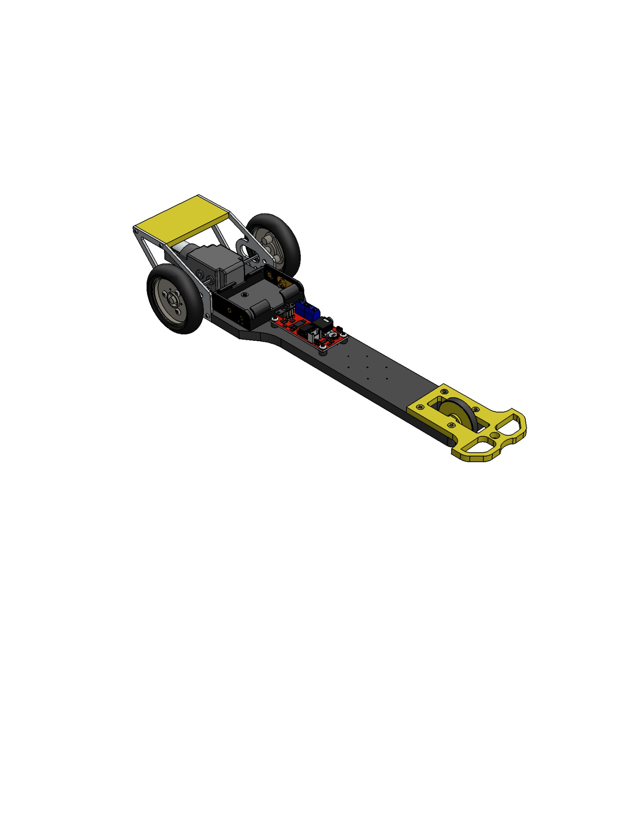

SOMMAIRE

1. Nomenclature générale
2. Montage 01 et plan de câblage
3. Montage 02
4. Montage 03

**Nomenclature générale**

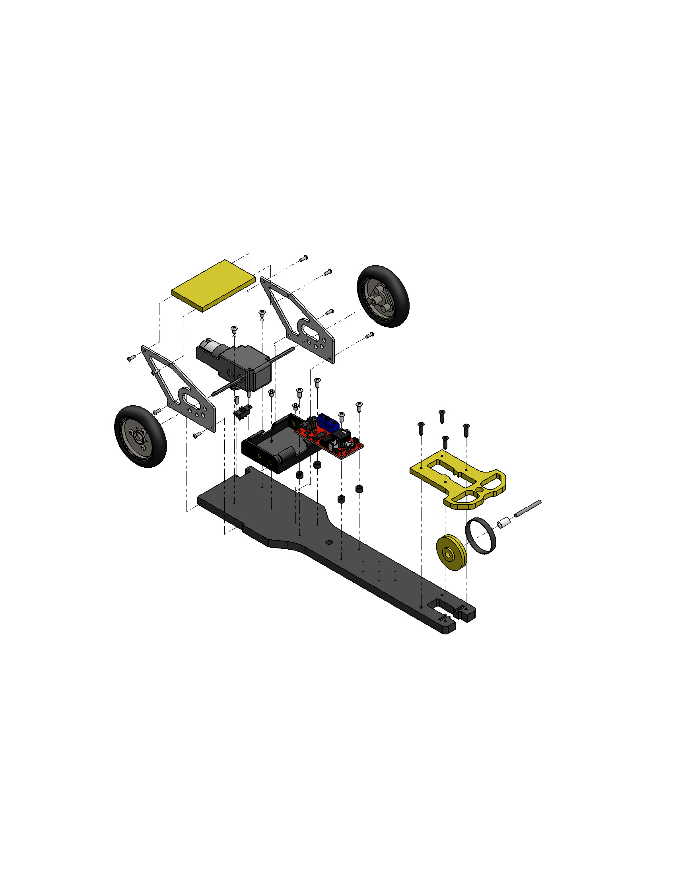

**20**

**07**

**03**

**04**

**ATTENTION : les supports ailerons plats sont par 2 pièces, mais ils ne sont pas symétriques. La face alu brossé est à mettre vers l’extérieur du dragster.**

**11**

**06**

**19**

**02**

**13**

**12**

**16**

**15**

**17**

**10**

**01**

**08**

**09**

**05**

**14**

**20**

**ATTENTION : les roues**

**sont par 2 pièces**

**à assembler**

**symétriquement.**

|  |  |  |  |
| --- | --- | --- | --- |
| N° | Désignation | Référence | Qté |
| 1 | Châssis | K-RACER-L-CHASS | 1 |
| 2 | Motoréducteur | TAM-70167 | 1 |
| 3 | Roues | TAM-70145 | 2 |
| 4 | Support aileron | K-RACER-L-SUP-AIL | 2 |
| 5 | Axe avant |  | 1 |
| 6 | Chappe avant | K-RACER-L-CHAP | 1 |
| 7 | Aileron | K-RACER-L-CHAP | 1 |
| 8 | Roue avant | K-RACER-L-CHAP | 2 |
| 9 | Entretoise Ø 6x10 | SK-005-3182 | 1 |
| 10 | Support de pile | SUP-PIL+3R6-SNAP | 1 |
| 11 | Vis Torcx TF 3x13 noire | VT-TF-TX-3X13-N100 | 4 |
| 12 | Vis TC 3x9 | VT-TC-3X9-100 | 4 |
| 13 | Vis TF 3x6.5 | VBA-TF-3X6-100 | 2 |
| 14 | Bandage de roue |  | 1 |
| 15 | Entretoise Ø 6x4 | SK-005-3155 | 4 |
| 16 | Carte DGB | K-DGB | 1 |
| 17 | Inverseur unipolaire | INV-GLI-C | 1 |
| 18 | Fil souple 2 conducteurs |  | 1 |
| 19 | Vis TC 3x6.5 | VT-TC-3X6-100 | 2 |
| 20 | Vis TC 2.2x6.5 | VT-TC-2X6-100 | 10 |

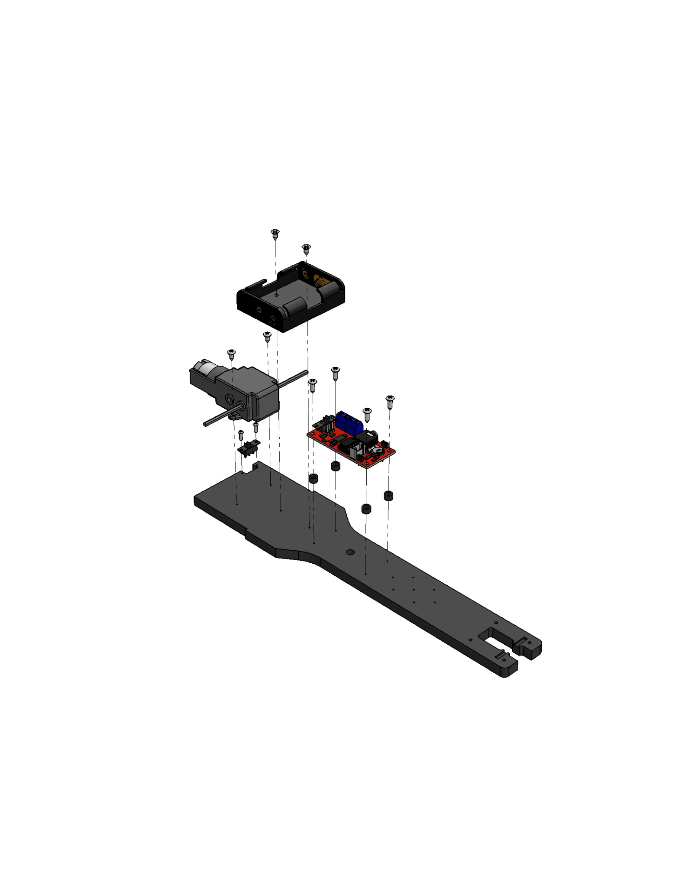

**10**

**16**

**12**

**15**

**01**

**02**

**13**

**19**

**20**

**17**

**Passage du câble d’alimentation du moteur**

|  |  |  |  |
| --- | --- | --- | --- |
| N° | Désignation | Référence | Qté |
| 1 | Châssis | K-RACER-L-CHASS | 1 |
| 2 | Motoréducteur | TAM-70167 | 1 |
| 10 | Support de pile | SUP-PIL+3R6-SNAP | 1 |
| 12 | Vis TC 3x9 | VT-TC-3X9-100 | 4 |
| 13 | Vis TF 3x6.5 | VBA-TF-3X6-100 | 2 |
| 15 | Entretoise Ø 6x4 | SK-005-3155 | 4 |
| 16 | Carte DGB | K-DGB | 1 |
| 17 | Inverseur unipolaire | INV-GLI-C | 1 |
| 19 | Vis TC 3x6.5 | VT-TC-3X6-100 | 2 |
| 20 | Vis TC 2.2x6.5 | VT-TC-2X6-100 | 2 |

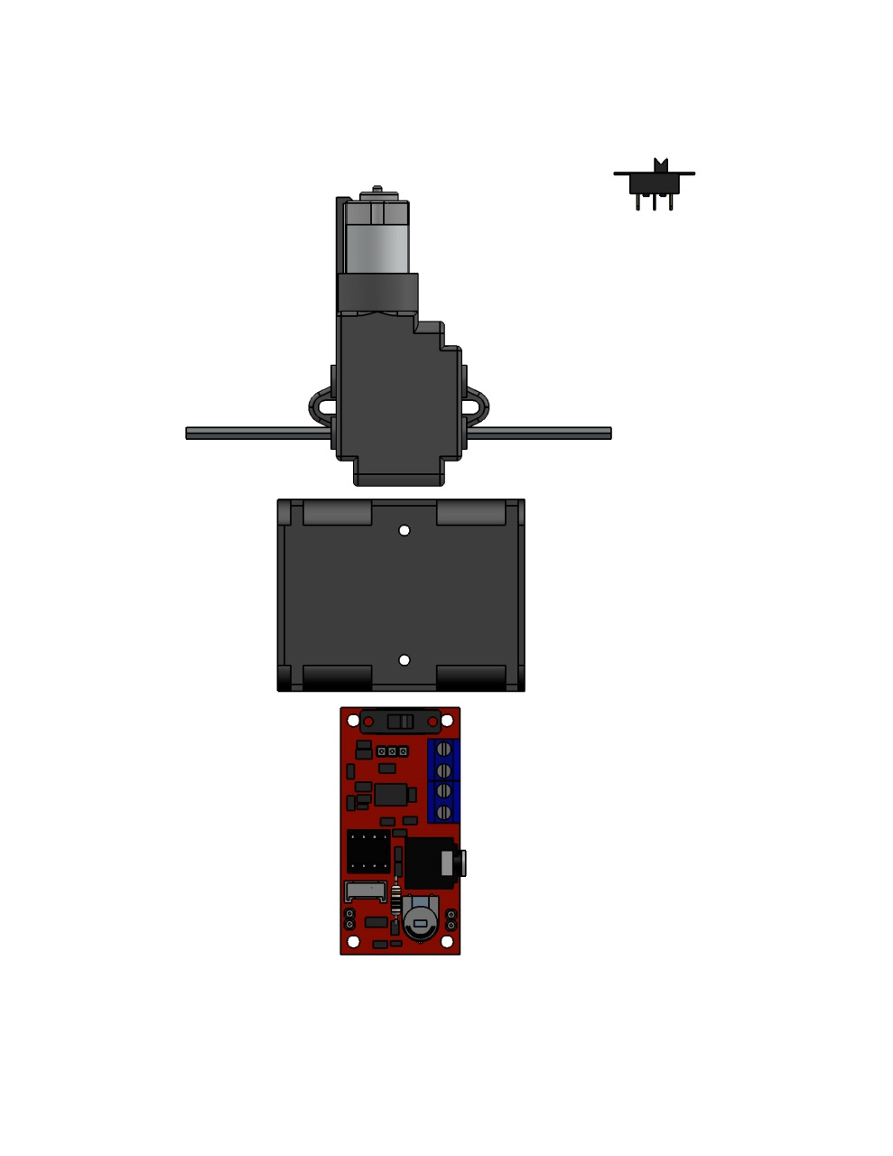

**Le câble d’alimentation moteur passe sous le châssis**

**pour sortir par le trou situé sous la carte DGB.**

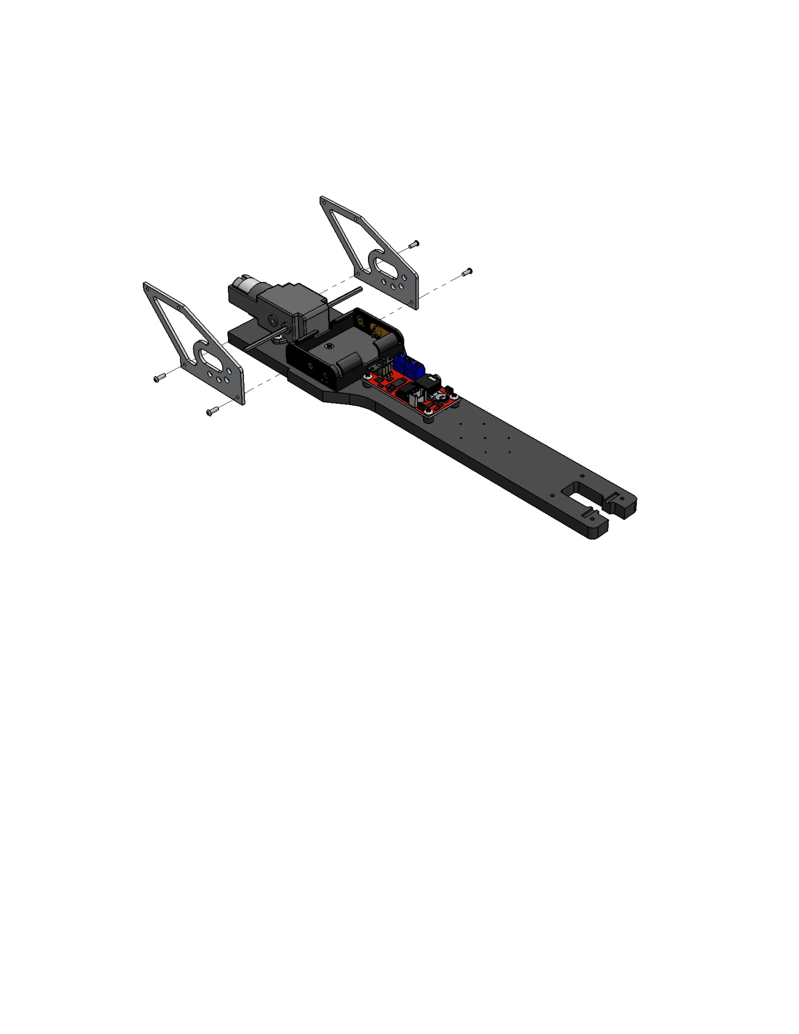

**04**

**20**



|  |  |  |  |
| --- | --- | --- | --- |
| N° | Désignation | Référence | Qté |
| 4 | Support aileron |  | 2 |
| 20 | Vis TC 2.2x6.5 | VT-TC-2X6-100 | 4 |

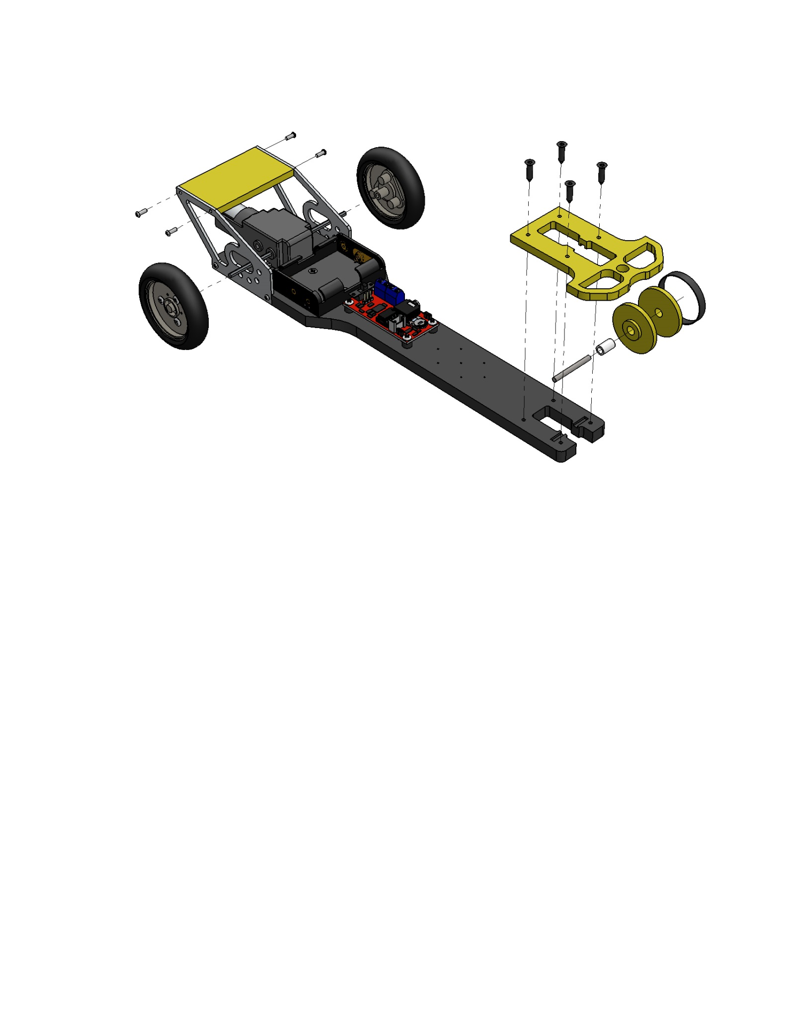

**06**

**11**

**08**

**14**

**20**

**07**

**03**

**09**

**05**



|  |  |  |  |
| --- | --- | --- | --- |
| N° | Désignation | Référence | Qté |
| 3 | Roues | TAM-70145 | 2 |
| 4 | Support aileron |  | 2 |
| 5 | Axe avant |  | 1 |
| 6 | Chappe avant |  | 1 |
| 7 | Aileron |  | 1 |
| 8 | Roue avant |  | 2 |
| 9 | Entretoise Ø 6x10 | SK-005-3182 | 1 |
| 11 | Vis Torcx TF 3x13 noire | VT-TF-TX-3X13-N100 | 4 |
| 14 | Bandage de roue |  | 1 |
| 20 | Vis TC 2.2x6.5 | VT-TC-2X6-100 | 4 |